DEPARTAMENTO DE ORTESIS Y PROTESIS

Como parte del cumplimiento del Departamento de ortesis y prótesis, cuya misión es garantizar la atención ortoprotésica y evaluación médica previa, con el fin de brindar el servicio a la población.

Para poder dar cumplimiento, la Dirección de Salud por medio del Departamento de Ortesis y Prótesis se tiene la evaluación y desarrollo de fabricación de aparatos ortoprotésicos con la finalidad de incidir positivamente en el mejoramiento de la calidad de vida de personas con discapacidad, veterano y excombatiente.
En este sentido, el Departamento de Ortesis y Prótesis ha ejecutado en el periodo según cierre contable del 26 de julio al 28 de agosto 2023:
- Se realizaron 1 tomas de medidas para nuevos procesos de fabricación.
- Entrega de 10 aparatos ortoprotésicos
- 66 reparaciones de aditamentos ortoprotésicos.
- 8 alineaciones de prótesis.
- 44 entregadas de calzado ortopedico.
- 38 tomas de medida para elaboracion de calzado ortopedico
Actualmente nos encontramos ubicados en el edificio EX FOPROLYD, entre la 2 y 4 Avenida Norte y Alameda Juan Pablo II. N° 428, San Salvador.
El horario de atención es de lunes a viernes (hábiles) de 7:30 a.m a 3:30 p.m, por el momento sujeto a espacios de cita.
Para poder acceder a este servicio de atención ortoprotésica, tienen que estar registrados en el sistema de rehabilitación para personas con discapacidad, veteranos y excombatientes, Realizar una solicitud del beneficio a la Dirección de Salud y poseer una prescripción médica.
Los costos para acceder al servicio son GRATUITOS.
Atentamente,

Gerencia de Prestaciones y Rehabilitación para Personas con Discapacidad, Veteranos y Excombatientes.

Dirección de Salud para Personas con Discapacidad, Veteranos y Excombatientes.
Departamento de Ortesis y Prótesis, INABVE.

- DATO GENERAL DE TRABAJOS REALIZADOS DEL 26 DE JULIO AL 28 DE AGOSTO 2023

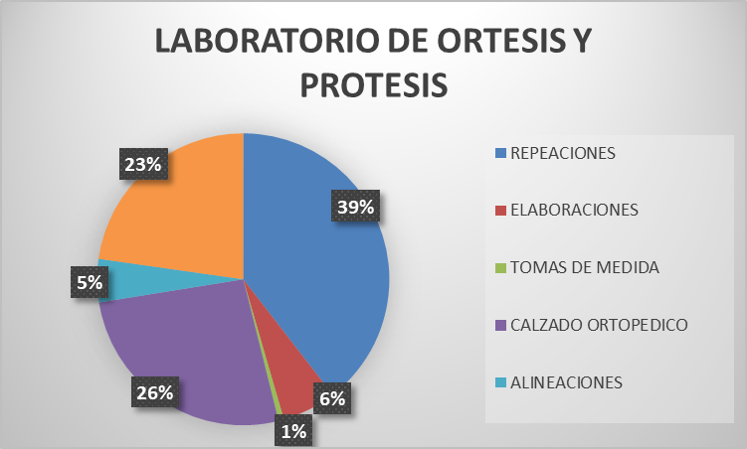

TENIENDO INCIDENCIA EN LOS DIFERENTES DEPARTAMENTOS

